ca 1944-45 | Bygger ett eget hus i Häljarp.  När man kommer från Landskrona kör man igenom Häljarp och tar till höger mot Barsebäck. Huset ligger sen på vänster sida.  Även Frida och Kalle bygger ett nytt hus inte så långt ifrån.  Bodde i detta hus vid krigsslutet maj 1945. Jobbade på Emil Edmonds, alla fick ledigt denna dag och mamma skyndade att cykla hem till Helga som inte hört nyheten. Hon kastade cykeln mot väggen och rusade in och skrek KRIGET ÄR SLUT!
Ca 1946 | Mamma och Jan åker tåg till Ångermanland och besöker farbror Samuel.  Äldre människor på tåget var förvånade att dom reste ensamma SÅ LÅNGT. När dom var i Ångermanland bjöd Samuel en dag på taxi till Sandöbron som var färdigställd 1943. Även när dom skulle åka hem bjöd han på taxi till tåget. Dom var även och badade i en sjö när dom var där, det var fint väder hela tiden.
ca 1946-47 | Köper ett lantbruk i Häljarp.  Från genomfartsvägen i Häljarp, från bron när man kör över ån så ligger "stället" halvvägs mot havet.  -----------------------------------------------------------------  På "stället" hade dom häst. kor, grisar, höns, ankor och gäss.  ----------------------------------------------------------------  Mamma fick ibland ta ledigt från jobbet för att hjälpa till på "stället", men hon fick inget betalt! Hon fick hjälpa till med att bland annat gallra morötter, plocka potatis m.m. Ibland när dom var inne i Landskrona och "torgade" fick hon städa hela huset tills dom var tillbaks.  -----------------------------------------------------------------  Hennes föräldrar var inte speciellt generösa gentemot Gulli, ibland frågade hon ifal hon kunde få några salta sillar när Helga lagt in, men då fick hon svaret - nej, dom behöver dom själv.  Ibland frågade hon om hon kunde få några ägg med sig hem eftersom dom hade egna höns, då svarade Helga - nej, dom skulle hon ha och sälja på torget.  -----------------------------------------------------------------  Den 2 juni 1947 då Jan fyllde 10 år fick han en ny cykel, Helga hade varit så förtrödden på att Augusta gett mamma en ny cykel när hon fått arvet från Amerika och alltid tyckt att hon skulle gett Jan en cykel också, men vid den tidpunkten var Jan bara ett par år.
1948 | Flyttar till Vengatan 50, 1:a våningen, till höger.  Troligen på våren 1948 skrevs kontraktet och inflyttningen framåt sommaren.  En arbetskamrat (Sonja Törnkvist som gifte sig med Ragnar (Ralle), något år äldre än mamma) till mamma tipsar henne om att dom bygger. Eftersom dom bara hade en halvtimme rast bad dom ledigt en extra halvtimme och cyklar ut och pratar med byggherren och skrev kontrakt stående ibland murbruk och tegelstenar. Dom fick varsin lägenhet mitt i mot varandra.  -----------------------------------------------------------------  Mamma hade en del möbler till sin nya lägenhet (byrå, ett par stolar och en tältsäng), Arvid körde in möblerna med häst och vagn ifrån Häljarp. Mamma cyklade i förväg och hann in innan Arvid kom.  -----------------------------------------------------------------  Hon hade en kokvrå med en kokplatta i en garderob, på toaletten hade hon bara en vask så hon fick bada i källaren, dom fick teckna sig och fick bada en gång i veckan.  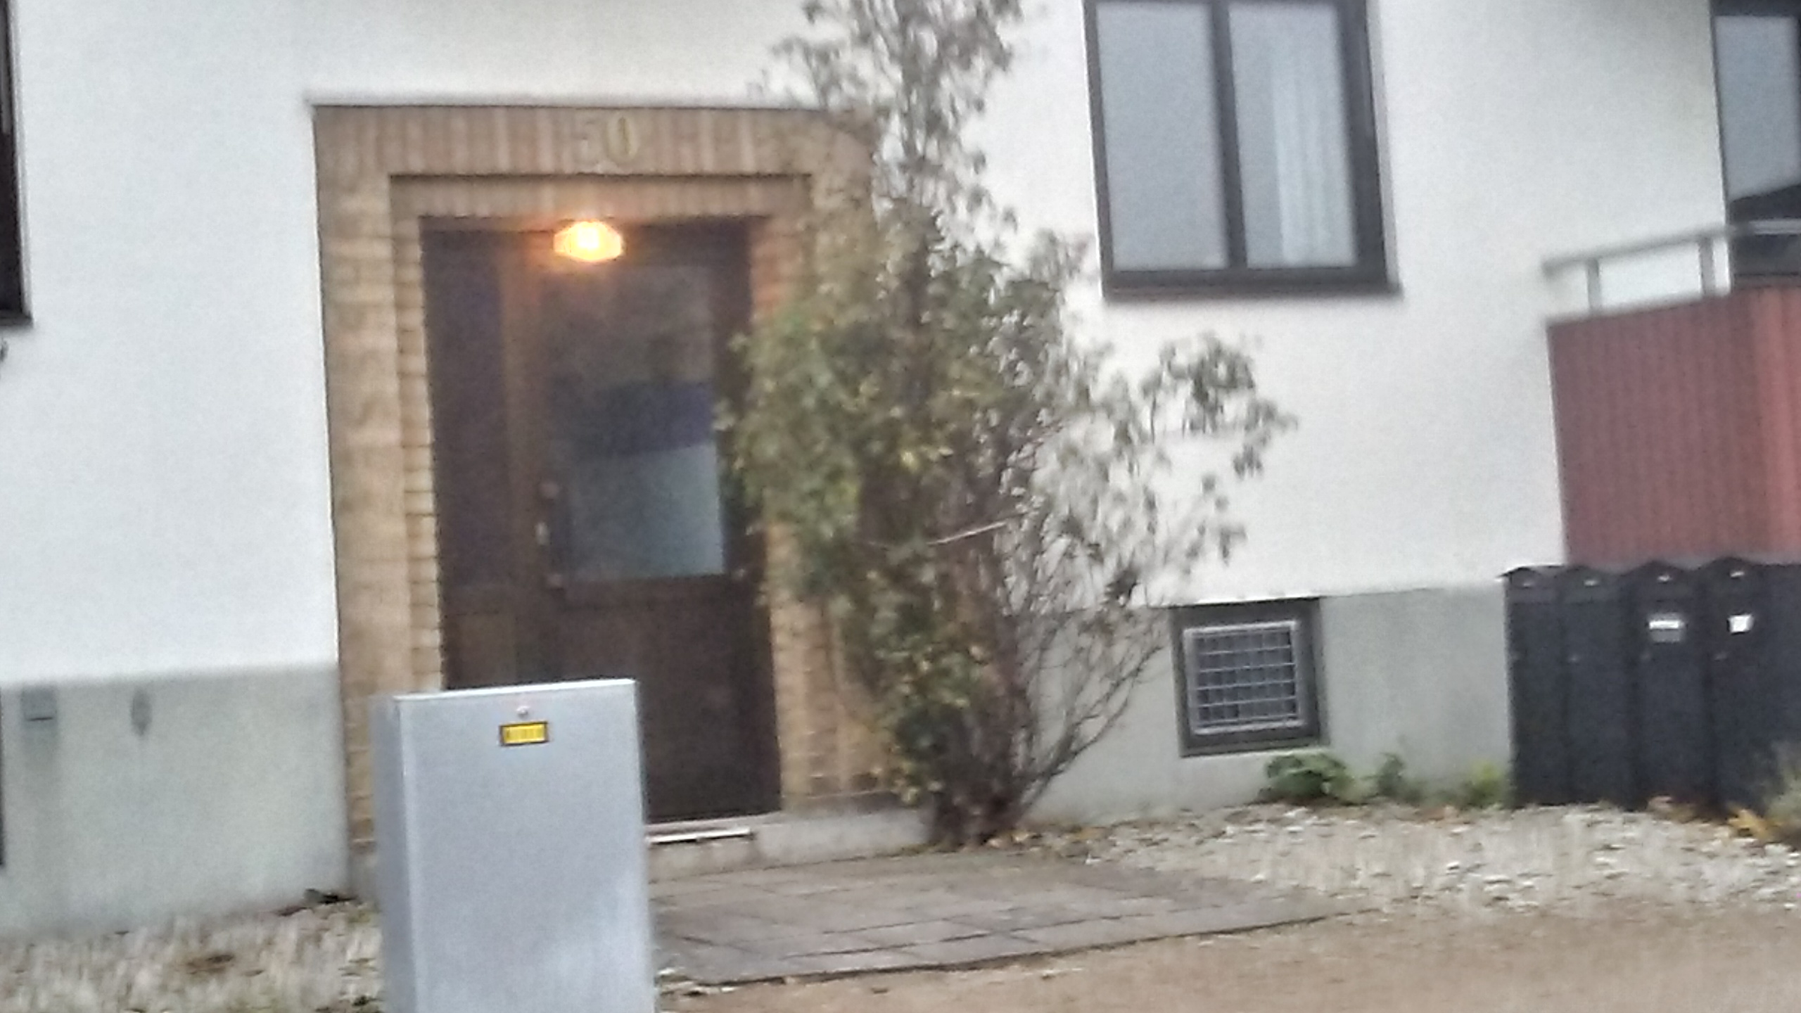--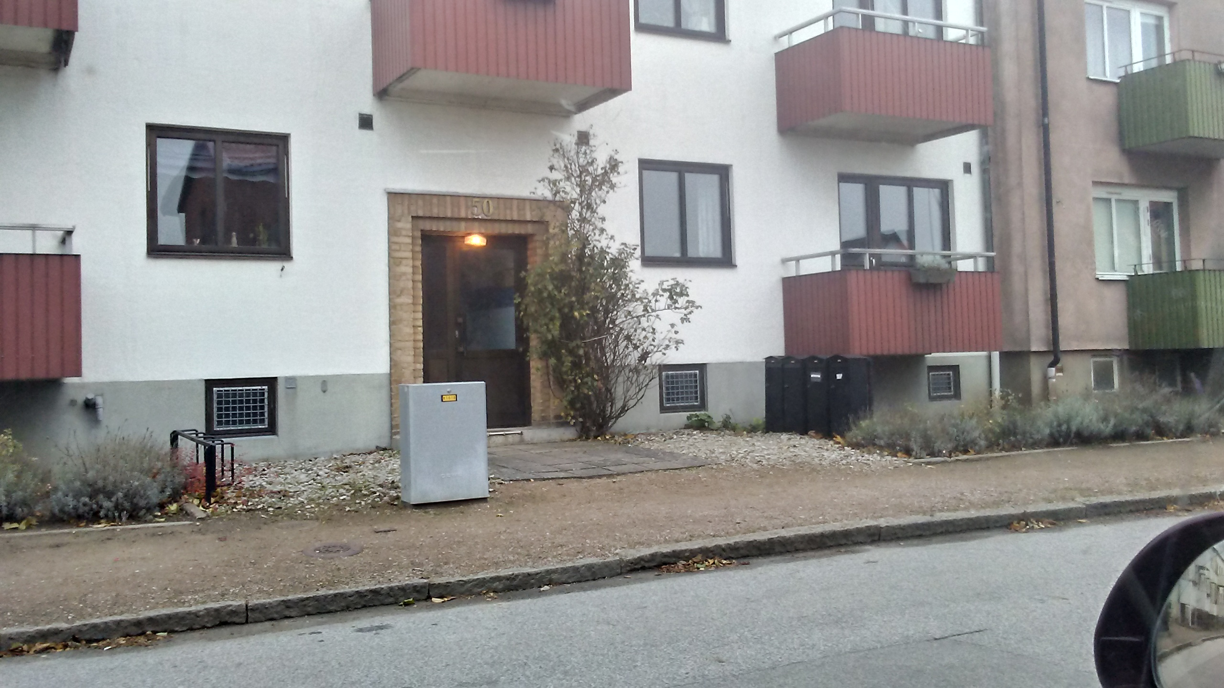
1949 | När mamma bodde på Vengatan och jobbade på Edmonds hade hon en väninna som hette Ulla, hon jobbade i en speceriaffär i en parallellgata till Vengatan och mamma brukade handla där ibland. En gång cyklade dom till Dösjebro för att dansa. Samtidigt var pappa där och det var första gången dom träffades, pappa bjöd upp mamma dans efter dans hela kvällen.  På slutet när det var dags för "damernas" sa Ulla till mamma - Du måste bjuda upp honom (pappa), han har ju dansat med dig hela kvällen. Mamma var egentligen inte intresserad, men när Ulla fortsatte att tjata gav hon med sig till slut och bjöd upp pappa. När kvällen var slut följde pappa med (cyklande) till Vengatan, dom satt på trappan en stund och pratade, men han fick inte följa med in utan fick cykla hem till Kävlinge.  När pappa skulle åka hem mötte han Ulla som stod och pratade med sina bröder på trottoaren, när han kom fram till dom sa Ulla - Va, fick du inte följa med in?  Dagen efter åkte mamma tåg till Kävlinge och dom gick på bio tillsammans och på den vägen fortsatte det.  Vid denna tid hyrde pappa ett rum i Kävlinge och jobbade vid Kävlinge Sockerbruk.
???? | Börjar jobba på Breskys.  Breskys var judar.  Mamma trivdes inte på Edmonds och hade bestämt sig för att säga upp sig, en kompis fick höra detta, kamraten som jobbade på Edmonds tipsade mamma att hennes syster som jobbade på Breskys men som skulle sluta för att gifta sig, att dom sökte folk, mamma sökte och fick jobbet. Ägarinnan kallade in mamma flera gånger och gav henne extra betalt för hennes goda arbete men hon fick inte berätta det för dom andra som jobbade där.  Mamma jobbade på Breskys med att sy skärp, där jobbade bara 4-5 personer och där var en gemytlig stämning och mamma trivdes bra där.  Ägarinnan brukade då och då ge mamma pengar till att gå och köpa wienerbröd till kaffet till de anställda.  Ägarinnan Breskys man dog den 26 mars 1957, själv avled hon tre dagar senare i taxin på väg till begravningen.  18870120-398  Bresky f. Bamberger, Teresa Gina  Södra Långgatan 5  Död 29/3 1957.  Kyrkobokförd i Landskrona, Landskrona kn (Malmöhus län, Skåne).  Född 20/1 1887 i Italien.  Änka (26/3 1957).
1950-12-31 | Förlovade sig på nyårsafton? och åt middag på hotell Öresund med Ove och Solvig. Solvig och Ove visste inte om att dom var förlovade men plötsligt upptäckte Solvig ringen på mammas finger och utbrast - har ni förlovat er?  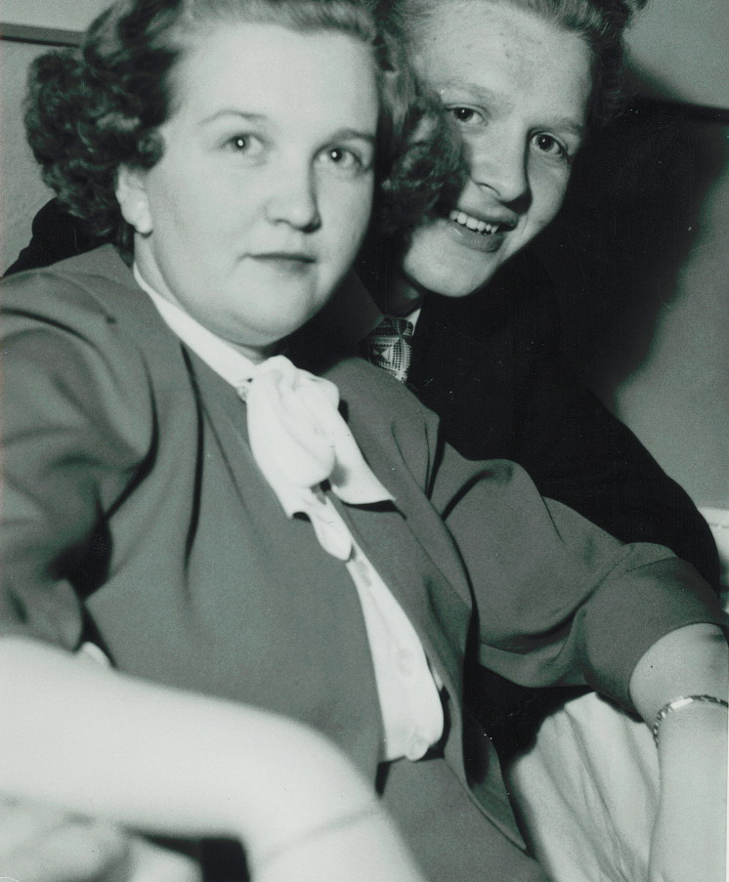  Ove och Solvig
1950-51 | Hurva- mördaren Tore Hedin jobbade som bussförare och mamma har åkt buss med honom.  Tore var från Kvärlöv och mamma stötte ofta ihop med honom när hon var ute och dansade.  Ibland sov Solvig över hos mamma, en morgon tog dom bussen i till stan från Vengatan till jobbet, Tore Hedin var busschauffören och mamma och Solvig skojade och hade roligt med honom in på färden in till stan.  En dag var hon och hälsade på sin väninna Gunni som fyllde år, dom firade det i en koloni, där var fullt med folk när mamma kom med Lena i barnvagnen in i trädgården, och dom stod och pratade. Då vände dom sig om och frågade mamma - e du inte från Annelöv, du måste väl känna Tore Hedin? Det var så hon fick reda på vad som hänt.  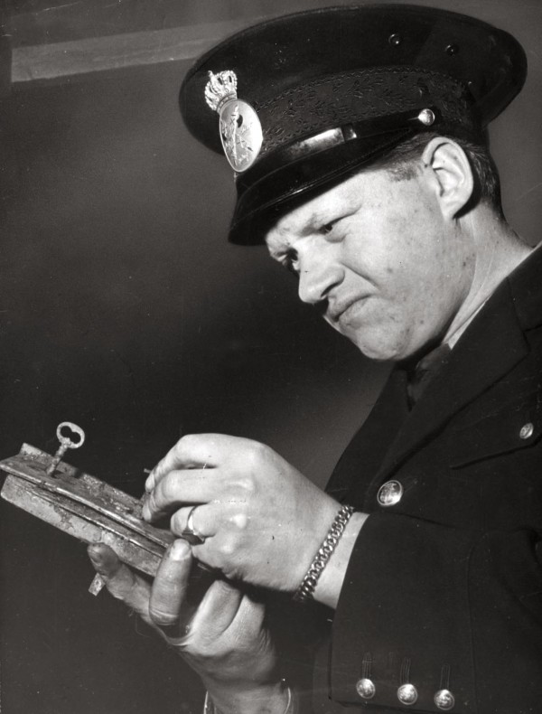  Tore Hedin
1950-51 | Åren 1950-1951 var Hans Pontén anställd vid Hugo Anderssons Elektriska AB i Malmö. Och senare en kortare tids anställning vid Höganäsbolagen i Höganäs.  När han jobbade i Höganäs tog mamma bussen dit för att besöka honom ett par gånger.
1951-05-31 | Mammas morfar Gustaf dör 31/5 1951.  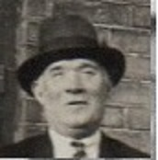  Född 7/9 1872 i Barsebäck, brukade ett lantbruk i Lundåkrabukten.  Gustaf betraktades som en riktig "surgubbe" och brukade prygla sina pojkar när han tyckte det behövdes.  -----------------------------------------------------------------  Brukade samla tång på stranden som han använde som gödsel på åkrarna. Även drivved brukade samlas upp, därför var stränderna rena och fina på den tiden.  Det var ofta bråk bönderna emellan angående tången och drivveden.  -----------------------------------------------------------------  Strax norr om campingplatsen vid Lundåkra brukade bondsönerna anordna hästtävlingar med sina arbetshästar. Mamma minns att hon var med Arvid och Helga och tittade på eftersom hennes morbror Nils ofta deltog i tävlingarna (det var när dom bodde 1:a huset i Häljarp).  -----------------------------------------------------------------  Den 31 maj 1951 avlider han boende på ett ålderdomshem i Dösjebro.
1951-07-01 | Hans Pontén flyttade till Lönsboda i juli 1951. Där hade han fått arbete på AB Färemotorer. Gulli bodde kvar i Landskrona till efter Lenas födelse.
1951-09-16 | Lysning mamma o pappa.
1951-10-06 | Mamma gifter sig.
1952-04-03 | Lena födds på Landskrona BB.  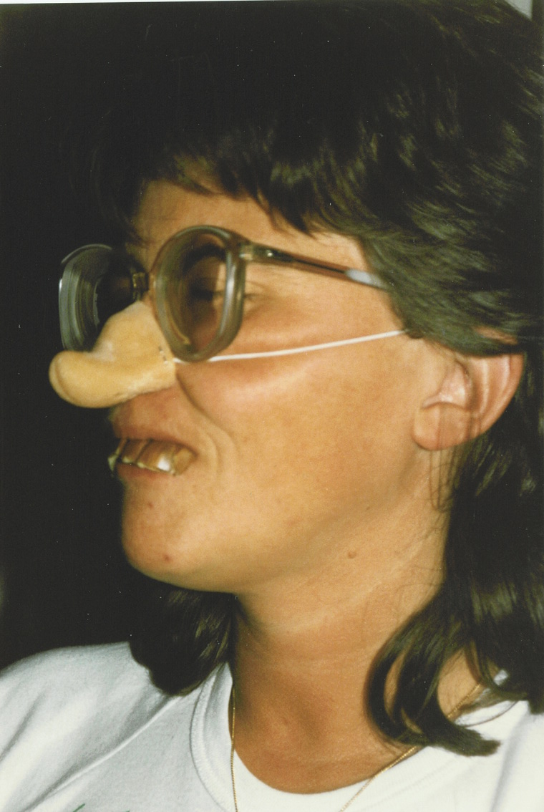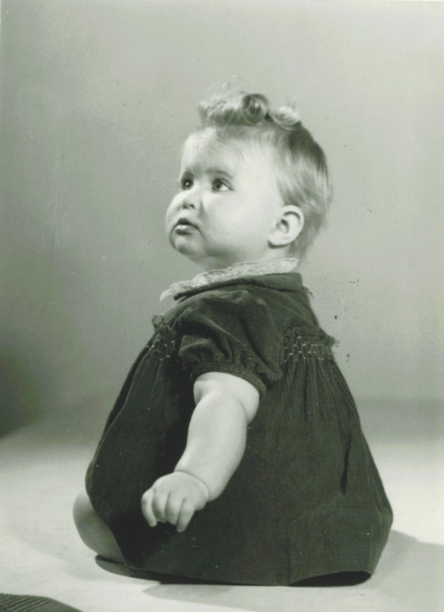  Mamma slutade på Breskys när Lena skulle födas.  Ägarinnan på Breskys skickade en jättebukett med röd och vita blommor (rosor) till mamma när Lena var född.
1952-10-15 | Mammas svärfar dör 15/10-52.  Född 17/12 1892 i Tygelsjö.  